BÀI HỌC STEM LỚP 1
KẾ HOẠCH BÀI DẠY
BÀI 3: THỰC HÀNH CÙNG THẺ HỌC TOÁN
(2 tiết)

Gợi ý thời điểm thực hiện:
Khi dạy nội dung Luyện tập chung sau phần so sánh số (môn Toán)
Bài 6: Luyện tập chung (tiết 3, 4) – sách Toán 1– KNTT
Bài: Thực hành và trải nghiệm Sông nước miền Tây – sách Toán 1– CTST
Em ôn lại những gì đã học (trang 27) – sách Toán 1– CD
Mô tả bài học:
Thực hiện được đếm, đọc, viết, so sánh các số trong phạm vi 10, phối hợp một số kĩ năng xé, cắt, dán, vẽ,… để làm thẻ học Toán.
THÔNG TIN BÀI HỌC
Nội dung chủ đạo và tích hợp trong bài học:
Môn học |  | Yêu cầu cần đạt
Môn học chủ đạo | Toán học | – Đếm, đọc, viết được các số trong phạm vi 10.  – So sánh và sắp xếp được thứ tự các số trong phạm vi 10.
Môn học tích hợp | Mĩ thuật | – Hiểu được một số thao tác, công đoạn cơ bản để làm nên sản phẩm.  – Phối hợp được một số kĩ năng: gấp, vẽ,... trong thực hành, sáng tạo.  – Trưng bày, giới thiệu được sản phẩm, chia sẻ mục đích sử dụng.

I. YÊU CẦU CẦN ĐẠT
– Vận dụng đếm, đọc, viết, so sánh và sắp xếp được các số trong phạm vi 10.
– Thực hành sử dụng các vật liệu đơn giản để làm “Thẻ học toán”.
– Sử dụng “Thẻ học toán” để đếm, đọc, viết, so sánh số.
– Tự tin trình bày ý kiến khi thảo luận đề xuất ý tưởng và trưng bày, giới thiệu sản phẩm của nhóm mình trước lớp.
– Hợp tác với các bạn để tạo sản phẩm và điều chỉnh, hoàn thiện sản phẩm của nhóm.
– Có cơ hội hình thành và phát triển năng lực giải quyết vấn đề sáng tạo, năng lực sử dụng công cụ và phương tiện học toán.
II. ĐỒ DÙNG DẠY HỌC
1. Chuẩn bị của giáo viên
– Dụng cụ và vật liệu (dành cho 1 nhóm 4 HS)
STT | Thiết bị/ Học liệu | Số lượng | Hình ảnh minh hoạ
1 | Giấy trắng hoặc bìa màu hoặc bìa carton cỡ A4 | 4 tờ
2 | Sticker | 4 tờ | 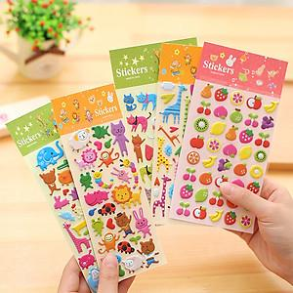
2. Chuẩn bị của học sinh (dành cho 1 nhóm)
STT | Thiết bị/Dụng cụ | Số lượng | Hình ảnh minh hoạ
1 | Bút màu | 4 hộp
2 | Kéo | 2 cái
3 | Đất nặn | 1 hộp

III. CÁC HOẠT ĐỘNG DẠY HỌC CHỦ YẾU
Hoạt động của giáo viên | Hoạt động của học sinh
Khởi động tiết học, ổn định tổ chức
– GV mời HS cùng hát và vận động theo bài hát “tập tầm vông”. | – HS hát và vận động theo bài hát “tập tầm vông”.
– GV mời HS tham gia trò chơi “tập tầm vông”. | – HS theo dõi.
– GV nêu cách chơi:  Các HS viết 1 số mình thích vào bảng.  Quản trò cầm mảnh giấy có 1 con số bất kì.  Tất cả cùng hát và múa bài tập tầm vông. Sau khi kết thúc bài hát HS đoán xem tay nào cầm mảnh giấy.  – Quản trò yêu cầu HS giơ bảng: số bằng, số nhỏ hơn, số lớn hơn số ghi trên mảnh giấy. | – HS theo dõi.
– Quản trò điều khiển trò chơi. | – HS tham gia trò chơi.
– Kết thúc trò chơi GV tuyên dương các bạn chơi nhanh và đúng.
KHỞI ĐỘNG (Xác định vấn đề)
Hoạt động 1: Quan sát tranh và cho biết
– GV: Em hãy quan sát tranh ở trang 14 sách Bài học STEM 1, em thấy các bạn nhỏ trong tranh đang làm gì?  (Gợi ý: các bạn đang chơi so sánh số và so sánh số lượng hình.) | – HS trả lời.
– Các bạn sử dụng những gì để chơi?  (Gợi ý: Các bạn đã sử dụng thẻ số và thẻ hình để chơi.) | – HS trả lời.
– GV giới thiệu: Các bạn chơi thật là vui. Các con có muốn làm thẻ để chơi như các bạn không. Chúng ta cùng học bài hôm nay nhé.
Thẻ học Toán đảm bảo các yêu cầu sau:
+ Làm được ít nhất 5 thẻ ghi số hoặc 5 thẻ vẽ hình.
+ Số trên thẻ viết đúng, to, rõ ràng, hình vẽ dễ đếm.
+ Sản phẩm đẹp, sáng tạo.
HÌNH THÀNH KIẾN THỨC
Hoạt động 2: Thực hành nhận biết các số trong phạm vi 10
GV nêu yêu cầu của hoạt động 2 ở trang 15 sách Bài học STEM 1:  a) Chọn thẻ hình phù hợp với thẻ số. | – HS theo dõi.
– GV yêu cầu HS hoàn thiện phiếu học tập số 1, đếm số hình và nối với thẻ số thích hợp. | – HS làm bài vào phiếu học tập số 1.
– GV mời HS chữa bài trước lớp. | – HS chữa bài.
– GV chiếu đáp án. | – HS theo dõi và chữa bài.
b) Chọn thẻ có số lượng hình nhiều nhất.
– GV yêu cầu HS làm bài tập phần b trang 15 sách Bài học STEM 1. | – HS làm bài.
– GV mời HS lên bảng chữa bài tập. (Gợi ý: thẻ 10 quả táo có số lượng hình nhiều nhất.) | – HS lên bảng chữa bài tập.
– GV phát phiếu học tập số 2 và yêu cầu HS hoàn thành theo nhóm đôi. | – HS hoàn thành phiếu học tập số 2.
– GV mời đại diện nhóm trình bày phiếu học tập số 2.  Gợi ý:  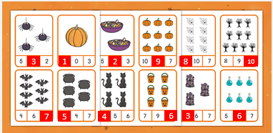 | – HS trình bày phiếu học tập số 2.
– GV mời nhóm khác nhận xét, góp ý bài nhóm bạn. GV chiếu đáp án để HS chữa bài. | – Nhóm khác nhận xét, góp ý bài nhóm bạn.
– GV dẫn dắt: Để giúp các em luyện tập nhận biết các số trong phạm vi 10, nắm vững cách so sánh số, chúng ta cùng chuẩn bị dụng cụ và vật liệu để làm thẻ học toán nhé.
Chuẩn bị dụng cụ và liệu cho buổi học sau:
Giấy bìa màu, bút chì, bút màu, kéo
NGHỈ GIỮA TIẾT 1 VÀ TIẾT 2
THỰC HÀNH – VẬN DỤNG
Hoạt động 3: Đề xuất ý tưởng và cách làm thẻ học toán
a) Thảo luận và chia sẻ ý tưởng làm thẻ học Toán
– GV chia lớp thành các nhóm, mỗi nhóm 4 – 6 HS. | – HS lập nhóm theo yêu cầu.
– GV tổ chức cho HS thảo luận và chia sẻ về ý tưởng làm thẻ học toán theo các tiêu chí:  + Làm được ít nhất 5 thẻ ghi số hoặc 5 thẻ vẽ hình.  + Số trên thẻ viết đúng, to, rõ ràng, hình vẽ dễ đếm.  + Sản phẩm đẹp, sáng tạo. | – HS thảo luận nhóm.
– GV chiếu cho HS xem một vài ý tưởng trong sách trang 16.
– GV có thể đặt các câu hỏi gợi ý:  + Nhóm sử dụng vật liệu gì để làm thẻ?  + Nhóm làm thẻ dạng hình gì?  + Nhóm sử dụng hình gì để làm hình biểu diễn?  + Các số trên thẻ là những số nào?  + Nhóm làm bao nhiêu thẻ?  + ...  (Ví dụ: Sử dụng giấy A4 để làm thẻ. Cắt thẻ với hình dạng như hình vuông, chữ nhật, hình tròn. Vẽ hình bông hoa, hình chấm tròn, chiếc lá để làm hình biểu diễn. Các số trên thẻ như số 1,2,6,7...) | Đại diện các nhóm lên chia sẻ ý tưởng làm thẻ học toán.
– Các nhóm khác nhận xét. | – HS nhận xét góp ý cho nhóm bạn.
b) Lựa chọn ý tưởng và đề xuất cách làm thẻ học Toán
– GV yêu cầu các nhóm thảo luận lựa chọn ý tưởng làm sản phẩm cho nhóm mình. | – HS thảo luận lựa chọn ý tưởng.
– GV yêu cầu các nhóm thảo luận đề xuất các giải pháp theo ý tưởng đã chọn. | – HS thảo luận nhóm.
– GV phát phiếu học tập số 3 và yêu cầu HS hoàn thành. | – HS hoàn thành phiếu học tập số 3.
– GV mời đại diện nhóm trình bày phiếu học tập số 3. | – Đại diện nhóm trình bày phiếu.
– Các nhóm khác nhận xét. | – HS nhận xét góp ý cho nhóm bạn.
– GV nhận xét và chuyển sang hoạt đông sau.
Hoạt động 4: Làm thẻ học Toán
a) GV mời các nhóm lựa chọn vật liệu dụng cụ phù hợp với phương án mình đã chọn. | – Các nhóm lựa chọn vật liệu dụng cụ.
b) HS thực hành làm thẻ học Toán theo giải pháp của nhóm. | – HS thực hành làm thẻ học Toán.
– GV gợi ý các nhóm có thể tham khảo gợi ý ở trang 16 sách Bài học STEM 1. Sách gợi ý chúng ta làm thẻ gồm những bước nào?  (Sách gợi ý làm thẻ học Toán gồm 3 bước:  + Bước 1: Tạo thẻ với nhiều hình dạng.  + Bước 2: Vẽ số hoặc vẽ, dán hình lên thẻ.  + Bước 3: Trang trí hoàn thiện thẻ.) | – HS trả lời.
– GV quan sát hỗ trợ các nhóm gặp khó khăn trong quá trình thực hiện, hướng dẫn HS tìm được giải pháp thích hợp cho nhóm. | – HS thực hành làm sản phẩm.
– GV nhắc HS làm xong sản phẩm, tự đối chiếu kiểm tra lại theo các tiêu chí để hoàn thiện tốt nhất. | – HS kiểm tra và điều chỉnh thẻ theo các tiêu chí.
Hoạt động 5: Sử dụng sản phẩm
a) Trưng bày sản phẩm
– GV tổ chức cho các nhóm trưng bày giới thiệu thể học Toán của nhóm mình. Khuyến khích HS trình bày rõ: sản phẩm có hình gì, cách làm, lưu ý khi thực hiện, những khó khăn khi làm sản phẩm và cách khắc phục của nhóm.  (Chẳng hạn: Chọn bìa cứng hoặc làm trên giấy A4 rồi vẽ số hoặc hình; sử dụng sticker để dán hình; sử dụng đất nặn để nặn số và hình rồi gắn lên bìa…) | – Đại diện nhóm giới thiệu sản phẩm của nhóm.
– GV mời các nhóm khác nhận xét góp ý, giúp nhóm bạn điều chỉnh hoàn thiện sản phẩm. | – Các nhóm khác nhận xét góp ý.
b) Chơi trò chơi “Ai nhiều thẻ hơn?”
– GV yêu cầu HS sử dụng thẻ học Toán để thực hiện yêu cầu của mục 5 trang 17 sách Bài học STEM 1. | – HS theo dõi.
– GV giới thiệu cách chơi:  + Thực hiện theo nhóm đôi, mỗi bạn 5 thẻ tuỳ chọn.  + Hai bạn để chung thẻ và úp tất cả các thẻ xuống.  + Mỗi bạn chọn 1 thẻ, cùng lật thẻ, bạn nào có thẻ ghi số lớn hơn hoặc thẻ có nhiều hình hơn thì nhận được cả 2 thẻ. Nếu 2 thẻ có số hoặc số lượng hình bằng nhau thì bỏ 2 thẻ đó ra ngoài và tiếp tục chơi.  + Sau 5 lần chơi, ai có được nhiều thẻ hơn là người thắng cuộc. | – HS theo dõi.
– GV mời các cặp lên chơi trò chơi. | – HS chơi trò chơi.
– Kết thúc trò chơi GV tuyên bố người thắng cuộc.
– GV yêu cầu HS hoàn thành phiếu đánh giá sản phẩm. | – HS hoàn thành phiếu đánh giá sản phẩm.
– GV tổ chức cho các nhóm đánh giá đồng đẳng trao đổi để xin ý kiến nhóm bạn về sản phẩm của nhóm mình. | – Các nhóm đánh giá sản phẩm của nhóm bạn bằng cách tô khuôn mặt cảm xúc phù hợp.
– GV khen ngợi nhóm HS nhận được nhiều hình biểu tượng mặt cười và động viên các nhóm HS làm chưa tốt để lần sau cố gắng hơn.
– GV nhận xét và tổng kết giờ học.

THỰC HÀNH CÙNG THẺ HỌC TOÁN
Nhóm……………………………….. Lớp……………..

PHIẾU HỌC TẬP SỐ 1
a. Nối thẻ hình với thẻ số cho phù hợp.
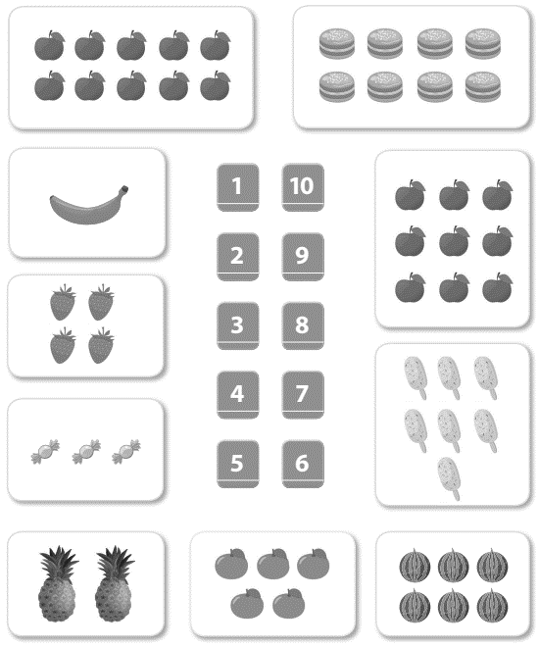
b. Tô màu thẻ có số lượng hình nhiều nhất.

PHIẾU HỌC TẬP SỐ 2
Tô màu vào đáp án đúng:
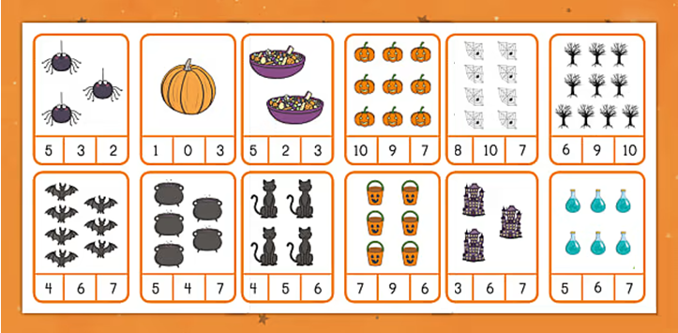

PHIẾU HỌC TẬP SỐ 3
Vẽ ý tưởng của nhóm | 1. Vật liệu sử dụng để làm thẻ:  ………………………………………………………  2. Hình dạng thẻ:……………………….  ………………………………………………………  3. Hình vẽ trên thẻ là:………………..  ………………………………………………………  4. Các số viết trên thẻ là: …………  ………………………………………………………  5. Số lượng thẻ:..........................
Mô tả ngắn gọn các bước làm thẻ:
.................................................................................................................
.................................................................................................................

